**Grške vojne**

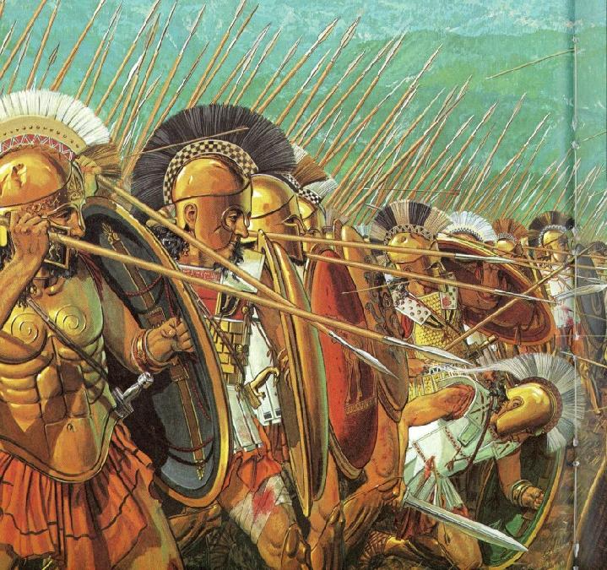

*Zadnji dan vojne v Termopilu*

Kazalo

Uvod 1

Grško-perzijske vojne 1

Jonski upor (500-494 pr.n.št.) 1

Maratonsko polje (480-490 pr.n.št.) 2

Velika Perzijska vojna (480-477 pr.n.št.) 2

Termopile (480pr.n.št.) 3

Bitka pri Salamini (480pr.n.št.) 3

Plataje (479pr.n.št.) 4

Mikala (479 pr.n.št.) 4

Vzroki za poraz Perzijcev in zmage Grkov 4

Zaključek 4

-Arzelak: Stare dobe: Modrijan, Ljubljana 2003

-Leopold Petauer : Zgodovina 1: DZS, Ljubljana 1969

-Marija Kremenšek: Zgodovina : DZS, Ljubljana 1995

-Branko Božič, Tomaž Weber: Zgodovina v slikah 5: DZS, Ljubljana 1975

-Peter Chrisp: Stara Grčija pogled od blizu: Pomurska založba 2004

- www.solajenora.si

- <http://orabela.blog.siol.net/2007/09/16/15/>

-http://www.300spartanwarriors.com/battleofthermopylae/the700thespians.html

- <http://www.tqnyc.org/NYC051950/miritgreece_wars.htm>

**Uvod**

Vojne so že od nekdaj zanimive, ene bolj in druge manj, zato sem se odločil za grške vojne. Glede na to, kako razviti so bili Grki, so najbrž imeli zelo dobro vojsko, in vojne so morale biti zelo napete.

**Grško-perzijske vojne**

Glavni vzrok za vojne med Grki in Perzijci je bila širitev perzijskega imperija. Cilj Perzije je

bil osvojitev obal Egejskega morja in s tem prevzeti trgovske posle Grkom, kar bi ogrozilo

temelje grškega gospodarstva. S prodiranjem Perzije iz Male Azije proti obalam Egejskega

morja so bili tako gospodarsko kot politično ogroženi grški polisi v Mali Aziji. Grški polisi v

Mali Aziji, predvsem Milet, so bili v 6. in 5. stoletju pr. n. š. zaradi kulturnih in trgovskih

stikov z vzhodom in zahodom politično in gospodarsko razvitejši od Grkov v matični deželi.

V matični Grčiji so v tem času potekali nenehni boji med plemstvom in ljudstvom, katero si je

želelo politične oblasti. V času od 513 pr. n. š. do 495 pr. n. š. so grški polisi v Mali Aziji,

Trakiji ter na otokih Samos, Lemnos in Imbros postopoma prešli pod oblast Perzije, kot del

maloazijske satrapije. S tem, ko so jonski polisi izgubili neodvisnost, je Grčija izgubila glavno

gospodarsko vlogo v Egejskem morju. Mesto Grkov so zasedli njihovi konkurenti Feničani, ki

so pred tem postali zavezniki Perzijce. Matična Grčija je imela z izgubo maloazijskih polisov

veliko gospodarske škode, saj ni imela dostopa do Egipta in obal Črnega morja.

V grško-perzijskih vojnah sta se srečala dva nasprotna svetova: ogromno centralizirano

cesarstvo z velikim številom manjših neodvisnih držav, ki jih je bilo nemogoče združiti proti

enemu nasprotniku, profesionalna vojska proti mestni gardi, neorganizirani lokostrelci in

pračarji s strnjeno falango in konjenica s pehoto.

**Jonski upor (500-494 pr.n.št.)**

Maloazijske Grke z Miletom na čelu so si podjarmili Perzijci in zahtevali od njih davke in vojaško službo. Domača aristokracija, tirani, je večinoma stopila v službo osvajalca in dušila svoje ljudstvo. Jonci so bili vedno bolj nezadovoljni. Nazadnje so se uprli Perzijcem, da bi si pridobili nazaj nekdanjo neodvisnost. Vodja upornikov je bil Aristagoras, milenski tiran. Prosil je za pomoč tudi Grke v matični deželi. Špartanski kralj Kleomenes mu jo je odbil, češ da je Mala Azija predaleč. Atene, ki so si vedno želele svobodno trgovanje na vzhodu, in miletska zaveznica Eretria na Euboji so podprle upor z ladjevjem. Kakor pripoveduje Herodot, je Hekataios posvaril Jonce premočnim perzijskim kraljestvom in jim na zemljevidu sveta pokazal kako velika je perzijska država. Jonci ga niso poslušali in so se v boj podali brez strateškega načrta. Uporniki so zavzeli Sarde, vendar brez trdnjave, ki jo je branil satrap Artafernes. Mesto so zažgali. Pred bližajočo perzijsko vojsko so se umaknili v Efesos. Perzijci so prišli za njimi in jih premagali. Na morju so Jonci pri Salamini na Cipru premagali feničanske bojne ladje v perzijski službi. Kmalu na to je zavezništvo upornikov razpadlo. Atenci ter prebivalci Samosa in Lesbosa so odpoklicali svoje bojne ladje. V Kariji je propadel Jonski upor. Perzijci so leta 497. pr.n.št. osvojili Ciper in mesta ob Dardanelah. Obkolili in oblegali so Milet. Aristagoras je pobegnil v Trakijo in tam leto dni kasneje umrl v boju zoper Edonce. Perzijsko ladjevje je premagalo ladjevje združenih Grkov v odločilni pomorski bitki pri otoku Lade v bližini Mileta. Leta 493 pr.n.št. so Perzijci osvojili Milet, središče jonskega upora. Mesto so požgali, prebivalce pa preselili k Tigrisu. Zlomili so še zadnji odpor in spet vzpostavili perzijsko vladavino na zahodnem delu Male Azije

**1**

**Maratonsko polje (480-490 pr.n.št.)**

Po že prej določenemu načrtu so se Perzijci pripravili, da napadejo bogata trgovska mesta v celinski Grčiji, seveda s pretvezo, da se maščujejo nad pomagači jonskih upornikov. Veliki perzijski imperij je namreč za irigacijo in za svoj vladajoči razred potreboval veliko sužnjev, ki jih je mogla priskrbeti le osvajalna vojna. Nasprotnika sta se prvič v večjem obsegu pomerila na Maratonskem polju, to je na vzhodni atiški strani. Atenci so imeli pripravljeno le majhno vojsko, od drugod pa so priskočili na pomoč edino Platejci. 10.000 vojakov se je moralo spopasti s številčno močnejšimi perzijskimi četami. Miltiades je v atenski ljudski skupščini predlagal, da bo z vojsko zapustil varne atenske zidove in že pri Maratonu zaustavil Perzijce na poti v Atene. Perzijci so s premočjo napadli atensko taborišče na severovzhodnih pobočjih Agrielika. Hoplitska falanga se je v strnjenih vrstah pognala skozi točo perzijskih puščic in potisnila glavnino Perzijcev nazaj; hkrati sta z obeh strani pritisnili Grški krili in potolkli zbeganega nasprotnika. Perzijci so se vkrcali na ladjevje in večji del perzijske vojske se je rešil. Mitiades je s svojo vojsko pohitel nazaj branit Atene. Dareios se je moral odreči poskusu, da bi zavzel Atene z morske strani. Perzijska odprava se je leta 490 pr.n.št. vrnila v Azijo. Vest o zmagi Grkov je sel Fidipid zanesel v 42 km oddaljene Atene, tekel je tako hitro, da je na koncu samo izrekel vest o zmagi in se mrtev zgrudil.

**Velika Perzijska vojna (480-477 pr.n.št.)**

Čeprav bitka pri Maratonu ni prinesla odločitve v boju med Perzijci in Grki, je prva grška zmaga nad dotlej neporaženimi Perzijci dala Atencem krila. Po zmagi pri Maratonu so se Atene začele razvijati v politično velesilo Helade. V naslednjih desetih letih sta se nasprotni sili pripravljali, da bi druga drugo porazili. V Atenah niso bili enotnega mišljenja, kako se naj postavijo sovražniku po robu, ali na kopnem ali na morju. Zato sta v mestu nastali dve stranki, kopenska in pomorska. Voditelj prve je menil, da je že maratonska bitka pokazala kolikšno vrednost ima atiška pehota, zato naj se število hoplitov poveča. V drugi stranki so menili, da je edino močna mornarica učinkovito orožje zoper Perzijsko napadalnost. Zmagala je pomorska stranka. Do leta 480 pr.n.št. so zgradili 200 trier (troveslač). Za veslače so postavili dotedanje lahko oborožene kopenske vojake. Seveda Grki niso smeli podcenjevati bojišča na kopnem, kajti perzijski kralj Kserks, naslednik Darejev je nameraval napasti Helene s kopnega in z morja. Z velikansko vojsko je po mostu iz ladij prekoračil Helespont in šel skozi premagano Trakijo in Makedonijo, da bi s severa vdrl v Grčijo. Ob obali je kopensko vojsko spremljalo ladjevje. Še preden so Perzijci prišli na grška tla, je Temiskoklej, atenski vladar, sklenil vojaško zvezo z okoli 30. grškimi državicami. Žal se je tedaj, ko je bila nevarnost največja, mnogo polisov iz strahu pred Perzijci izognilo boju.

*Prizor iz perzijske vojne* **2**

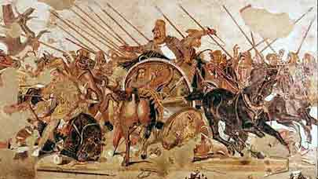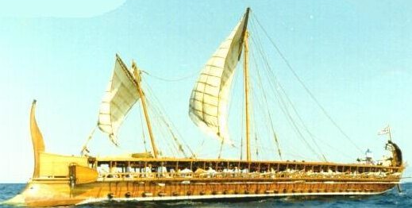

*Triera*

**Termopile (480pr.n.št.)**

Atencem so ostali zvesti Špartanci, s katerimi so se že poprej domenili, da prevzamejo poveljstvo nad obrambo na kopnem. Tako se je tudi zgodilo. Kopenska vojska Špartancev in Atencem se je trdno utrdila v soteski Termopile. Od treh zaporednih sotesk je Špartanski kralj Leonidas s 300 špartiati, 1000 perioki, 700 Tespici, 400 Tebanci in 3500 drugimi zavezniki branil srednjo na najožjem mestu, med skalnato steno in strmo morsko obalo. Ta ugodni obrambni položaj je branilo še 1000 Fokidcev, tako imenovanih fokidski zid . 270 grških bojnih ladij naj bi se pri severozahodnem rtu otoka Euboje pričakalo Perzijsko ladjevje in ga napadlo v zalivu med otokom in celino. Perzijci so peti dan po prihodu pred Termopile napadli utrjeni grški položaj. Dva dni niso imeli nobenega uspeha. Tretji dan pa je izdajalec, domačin Efialt pokazal delu perzijskih čet pod poveljstvom Hidarna pot okrog soteske in Perzijci so presenetili nič hudega sluteče Fokidce. Bilo je tistega dne, ko se je začela pomorska bitka pri Artemisiu. Da bi vse Grške ladje srečno preplule ozki in nevarni preliv do zahodnega rta Euboie, je špratanski kralj Leonidas vzdržal na svojem brezupnem položaju v Termopilah prav do konca. V zadnji minuti je odpustil zavezniške vojake in kril njihov umik s 300 špartiati in 700 Tespijci. Bojevali so se, dokler niso vsi padli. Njim v čast so Grki postavili spomenik. Grško ladjevje je zaprlo prehod med otokoma Argironesi in Euboio in vzdržalo hudi pritisk perzijskih bojnih ladij. Po padcu Termopil so se grške ladje umaknile skozi Euripski zaliv nazaj v Saronski zaliv.

Perzijci so imeli hude izgube, vendar so dosegli svoj cilj. Osrednja Grčija je odkrita ležala pred njimi. Kserks je s kopensko vojsko vkorakal v srednjo Grčijo in se približal Atiki. Temiskokles je izpraznil Atiko in Atene. Prebivalstvo je dal z ladjami prepeljati na Salamino, Aigino in peloponeško obalo. V Atenah je ostala le majhna posadka, ki naj bi branila atensko Akropolo, utrjeno z šibkim »lesenim zidom«.

**Bitka pri Salamini (480pr.n.št.)**

Baje se je Temistoklu z bojno zvijačo posrečilo pripraviti Perzijce septembra 480pr.n.št. do tega da so napadli grško ladjevje v zalivu pri Salamini. V tej morski ožini med otokom Psitaleju in gričem Aigaleom, ki je bila za Grke taktično ugodna, se premočno Perzijsko ladjevje ni moglo razviti. Perzijci so hoteli z delom ladij z južne strani obiti Salamino in zapreti morsko ožino med Salamino in Megaro, da bi grškemu ladjevju odrezali umik.

**3**

Vendar sej je Grkom z nenadnim napadanj posrečilo zgnetene perzijske ladje še bolj stisniti in po 12 urah boja doseči odločilno zmago. Perzijsko ladjevje je imelo velike izgube. Preostale ladje so odjadrale nazaj v Faleron. Kserks je z vojsko odšel v Atene ne da bi poskusil napasti obrambni položaj na Istmu. Bitka pri Salamini je odločila vojno leta 480 pr.n.št. Perzijski vojskovodja Mardonios je s kopensko vojsko prezimil v Tesalili, kralj pa se je vrnil v Sarde. Temiskokles je hotel zmago pri Salamini strateško izkoristiti in z ladjevjem udariti v Helespont. Peloponežani so njegov načrt zavrnili. Perzijska kopenska vojska je zato še zmeraj ostala nevarna.

**Plataje (479pr.n.št.)**

Mardonios je spomladi 479 pr.nšt. ponovno vkorakal v Atiko. Prebivalstvo Aten se je ponovno izselilo na Salamino. Perzijci so razdejali Atene huje kakor prejšnje leto. Špartanski kralj Pausanias je pripeljal peloponeško vojsko in se združil s četami grških zaveznikov. Poleti se je nad Mardonia odpravila vojska 30.000 mož. Na področju severno od Plataj Pri otoku Asopu so se Špartanci spopadli s Perzijci in jih dokočno premagali. Plataje so prinesle preobrat.

**Mikala (479 pr.n.št.)**

Odprava grških ladij v Joniji je napadla zasidrane perzijske ladje in jih zažgala. Vsa jonska mesta so odrekla pokorščino Perzijcem in izgnala tirane. Atene so z nekaterimi obalnimi in otoškimi mesti v Joniji skelnile zavezo zoper Perzijce, ta zavezništva so postala temelj prve atiške pomorske zveze.

**Vzroki za poraz Perzijcev in zmage Grkov**

Perzija je bila v času grško-perzijskih vojn na višku moči, obsegala je ogromno ozemlje, ki pa

ga je kljub dobrim komunikacijam in dobri družbeni ureditvi težko nadzorovala. V državi je

bilo veliko različnih ljudstev z različnimi interesi in mnogi med njimi se niso strinjali s

politiko, ki jo je vodila Perzija. Perzijsko vojsko, ki je bila zbrana s splošnim pozivom, so

predstavljali vojaki različnih ljudstev, zaradi česar vojska ni bila enotna. Vojska je bila že

naveličana nenehnih bojev, v katerih so se bojevali zgolj za imperialistične težnje Perzije.Grki

so bili zaradi varovanja lastne neodvisnosti bolj enotni. Gospodarsko in politično so bili

razvitejši od Perzijcev. Borili so se na domačem terenu in so kot branilci vsilili nasprotniku

svoj način bojevanja. Pokazalo se je, da so strnjene falange hoplitov bolj učinkovite od slabo

organiziranih lokostrelcev in pračarjev. Nenazadnje je treba omeniti tudi angažiranost grških

politikov in vojskovodij, ki so uspeli združiti Grke proti skupnemu nasprotniku.

**Zaključek**

Mislim da so bile tudi te vojne zanimive, mogoče celo bolj kot 1. in 2. svetovna vojna. Kakor se že lahko sklepa, so zmagali Grki, saj so bili vendar bolj razviti kot njihovi sovražniki. Sicer so jih le-ti kdaj pa kdaj okoli prinesli, a so jim vse vrnili.

**4**